ข้อแนะนำในการใช้ Docker eleave

**Requirement**

* Docker desktop <https://docs.docker.com/docker-for-windows/install/>
* Eleave file และโค้ดรัน docker ในไฟล์eleave.rar (Dockerfile,docker-compose และ 000-default)
* Port **80** และ **3306** ต้องไม่มีการใช้งาน

**Install docker in ubuntu**

ขั้นตอนที่ 1 พิมพ์

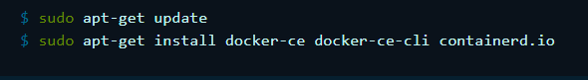

ขั้นตอนที่ 2 พิมพ์

List the versions available in your repo:

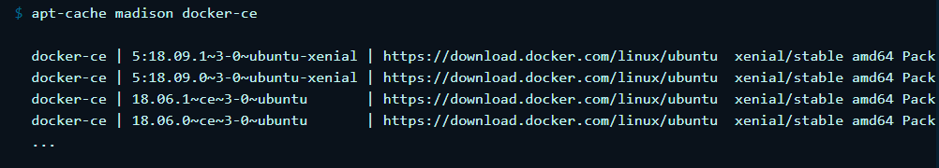

Install a specific version using the version:



**RUN eleave**

ขั้นตอนที่ 1. ทำการโหลดไฟล์ของโปรเจค eleave.rar

ขั้นตอนที่ 2.1 ทำการสร้าง New folder ขึ้น

2.2 ย้ายไฟล์ eleave.rar เข้าไปใน New folder

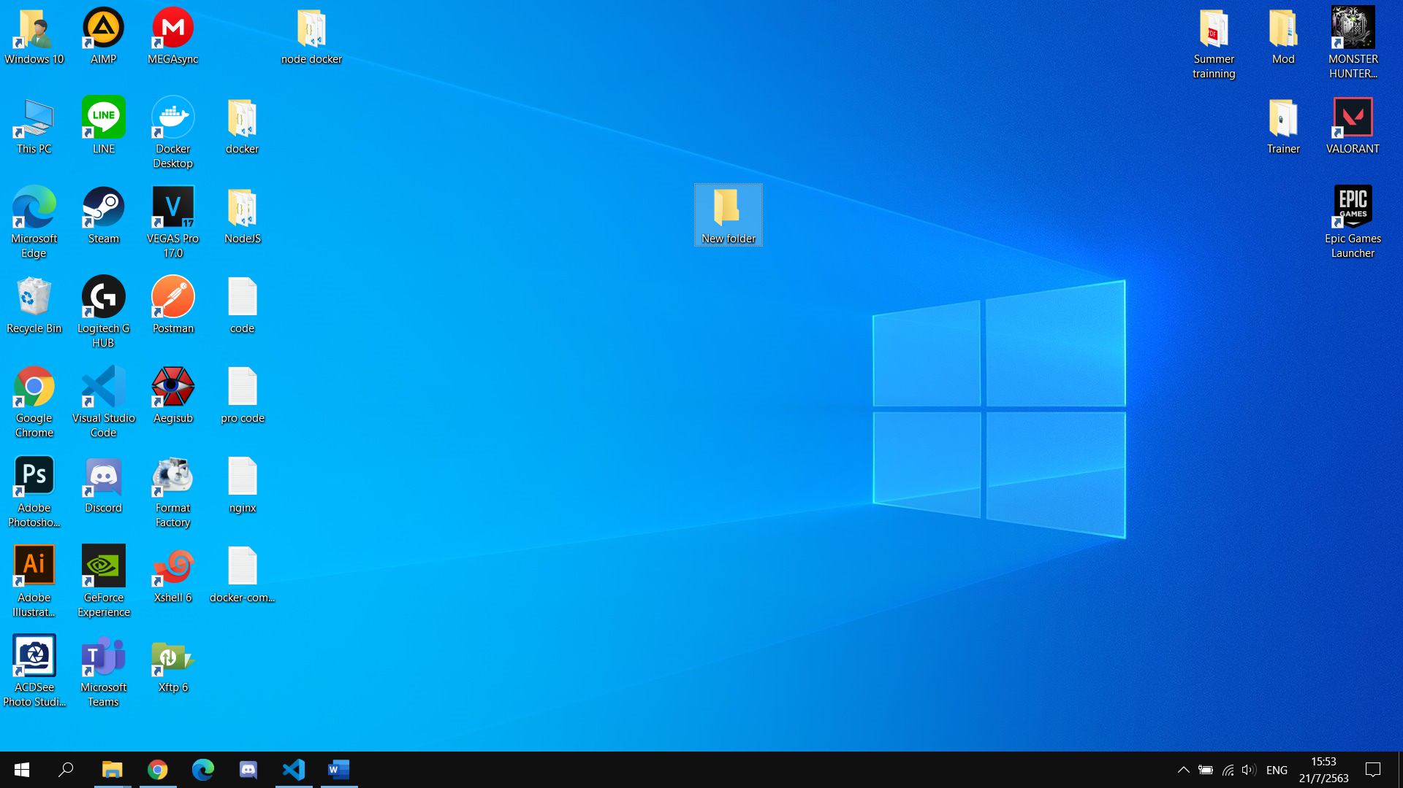

รูปที่ 1. สร้าง New folder

ขั้นตอนที่ 3.1 เข้าไปใน New folder แล้วทำการแตกไฟล์ eleave.rar

3.2 พิมพ์ **cmd** ในแถบข้างบน 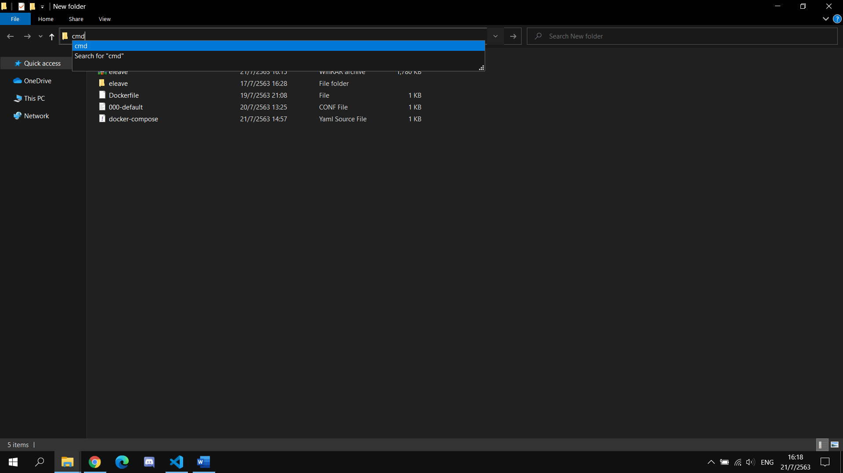

รูปที่ 2. พิมพ์ cmd

ขั้นตอนที่ 4-5 เป็นการลง enviromentเพื่อใช้ในการรันโปรแกรม

ขั้นตอนที่ 4.1 พิมพ์ **npm install express**

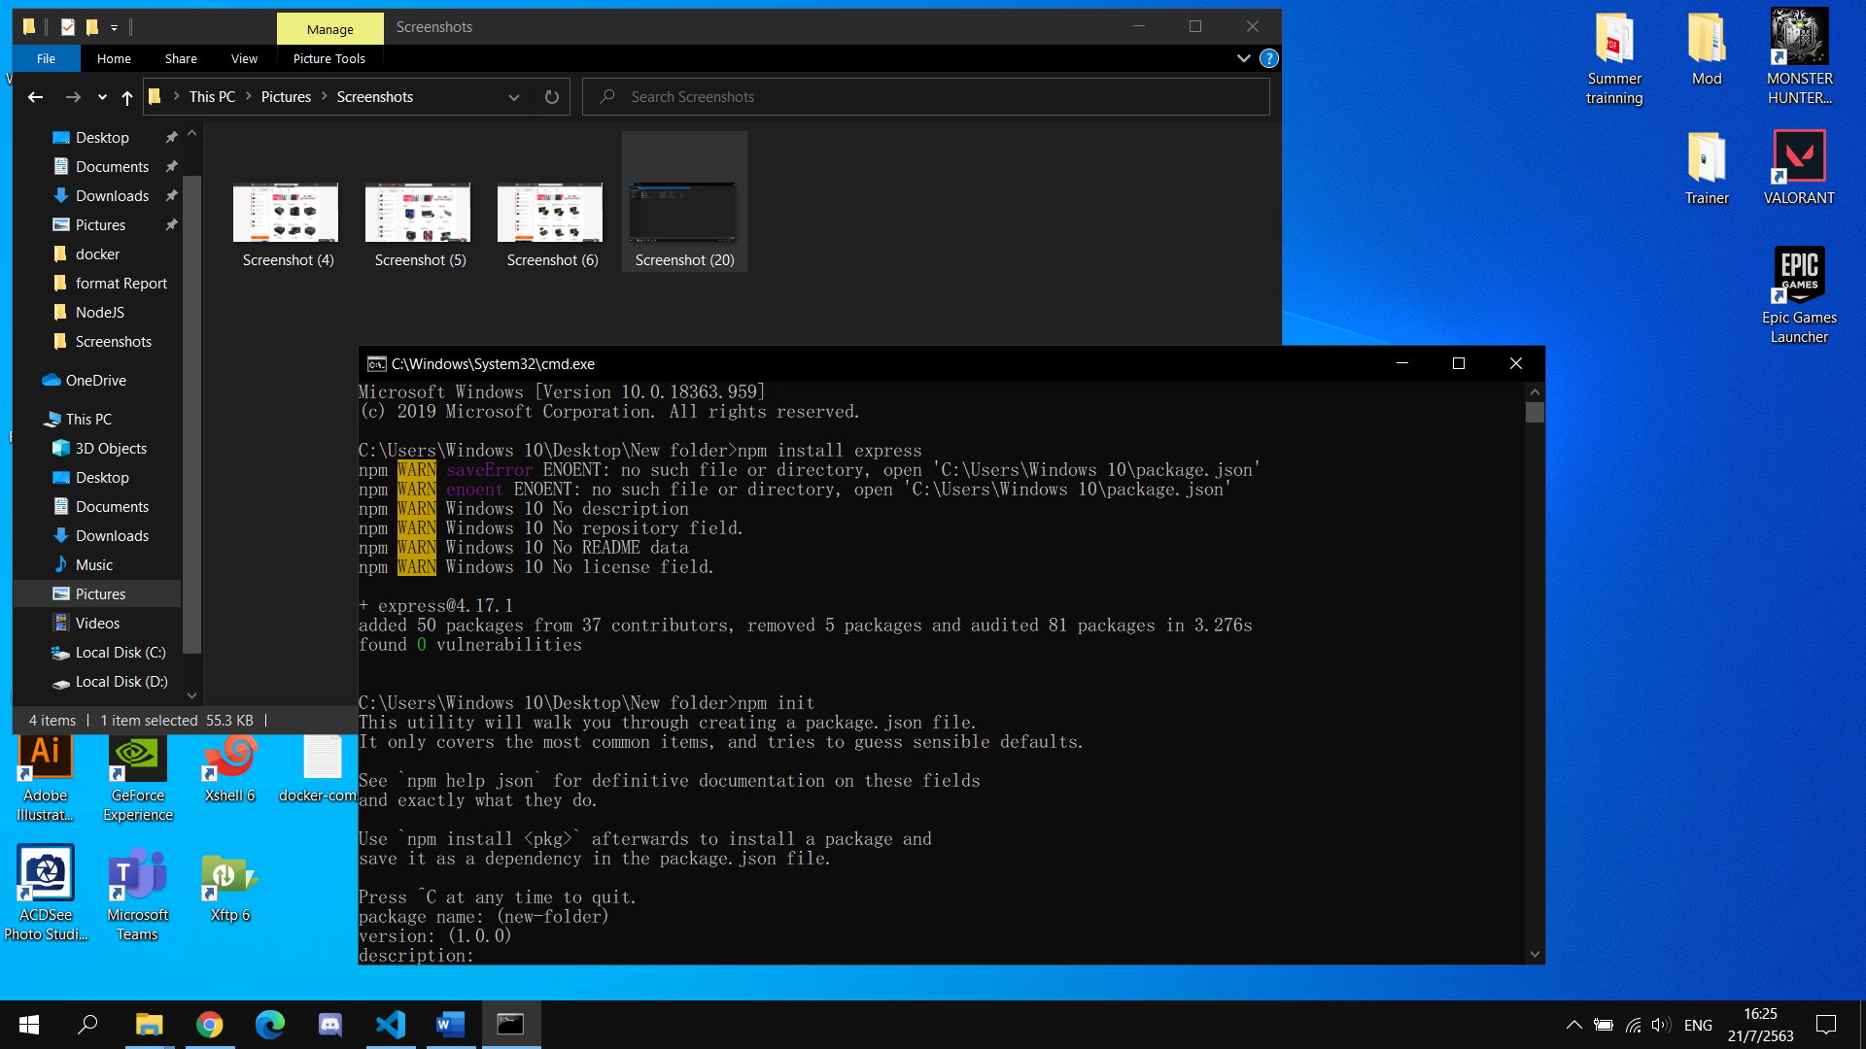

รูปที่ 3-6 หน้าต่าง cmd

4.2 พิมพ์ **npm init** จากนั้น กด enter ไปเลื่อยๆจนกว่าจะลงเสร็จ

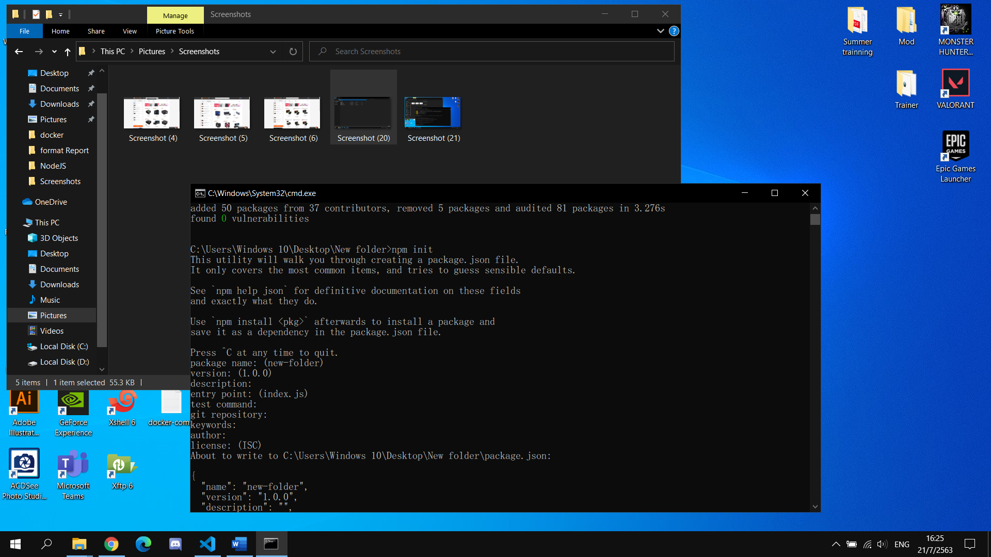

รูปที่ 4

4.3 พิมพ์ **npm install node**

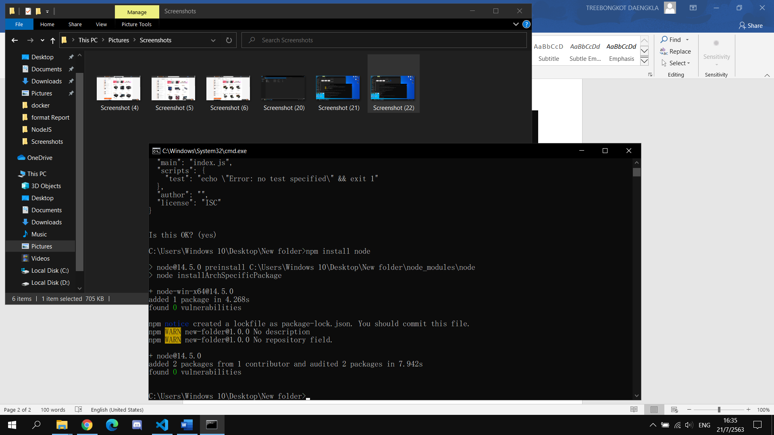

รูปที่ 5

ขั้นตอนที่ 5. พิมพ์ **docker-compose up -d** แล้วรอจนลงเสร็จ

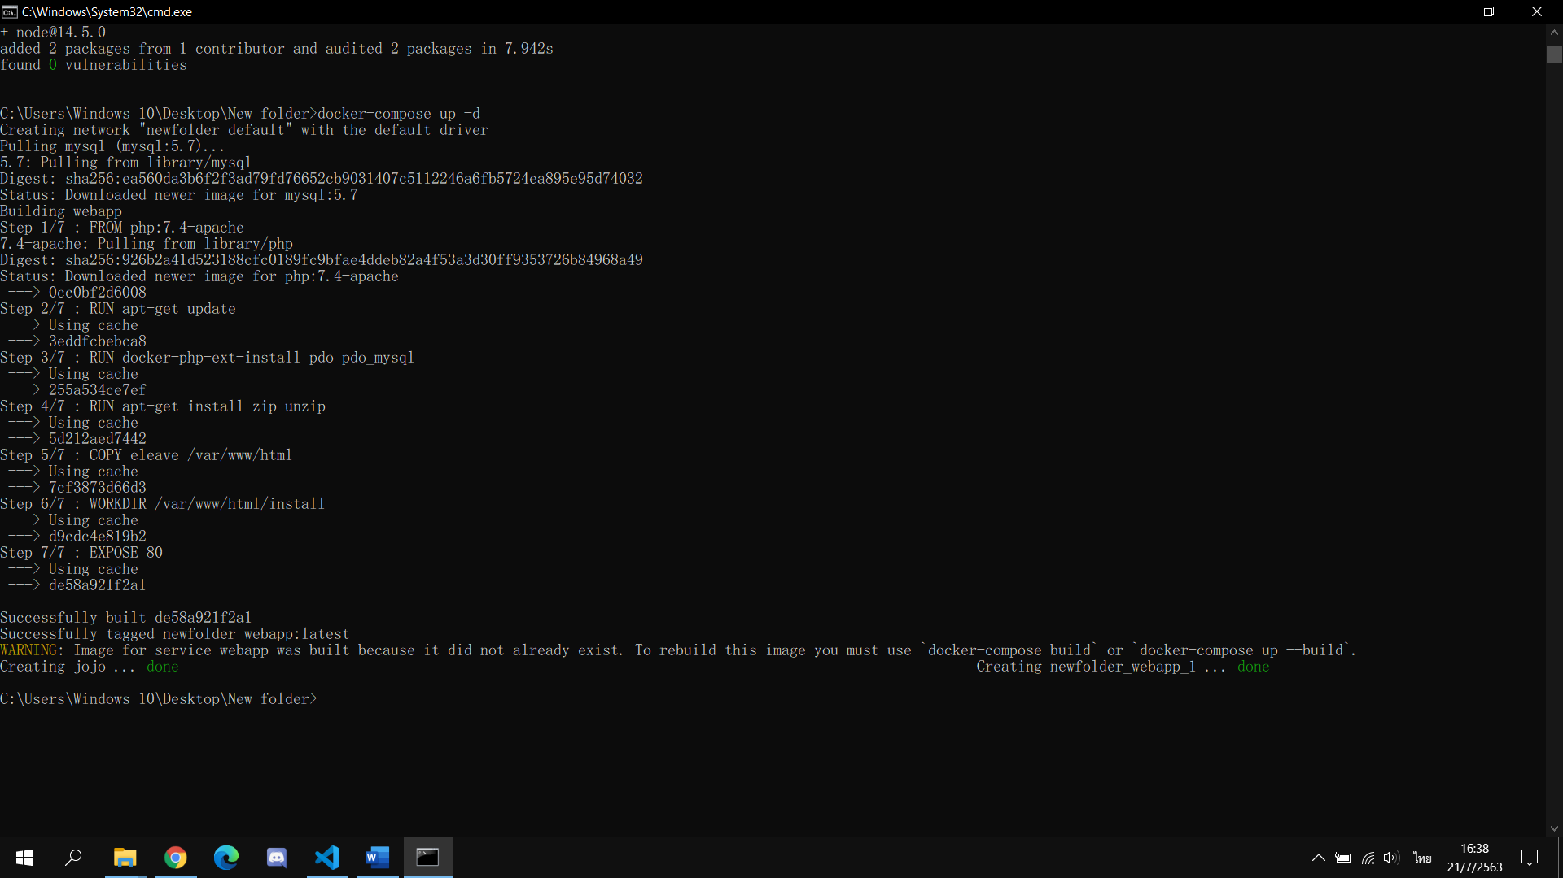

รูปที่ 6

ขั้นตอนที่ 6.1 เปิดเว็บbrowser แล้วเข้า **localhost**

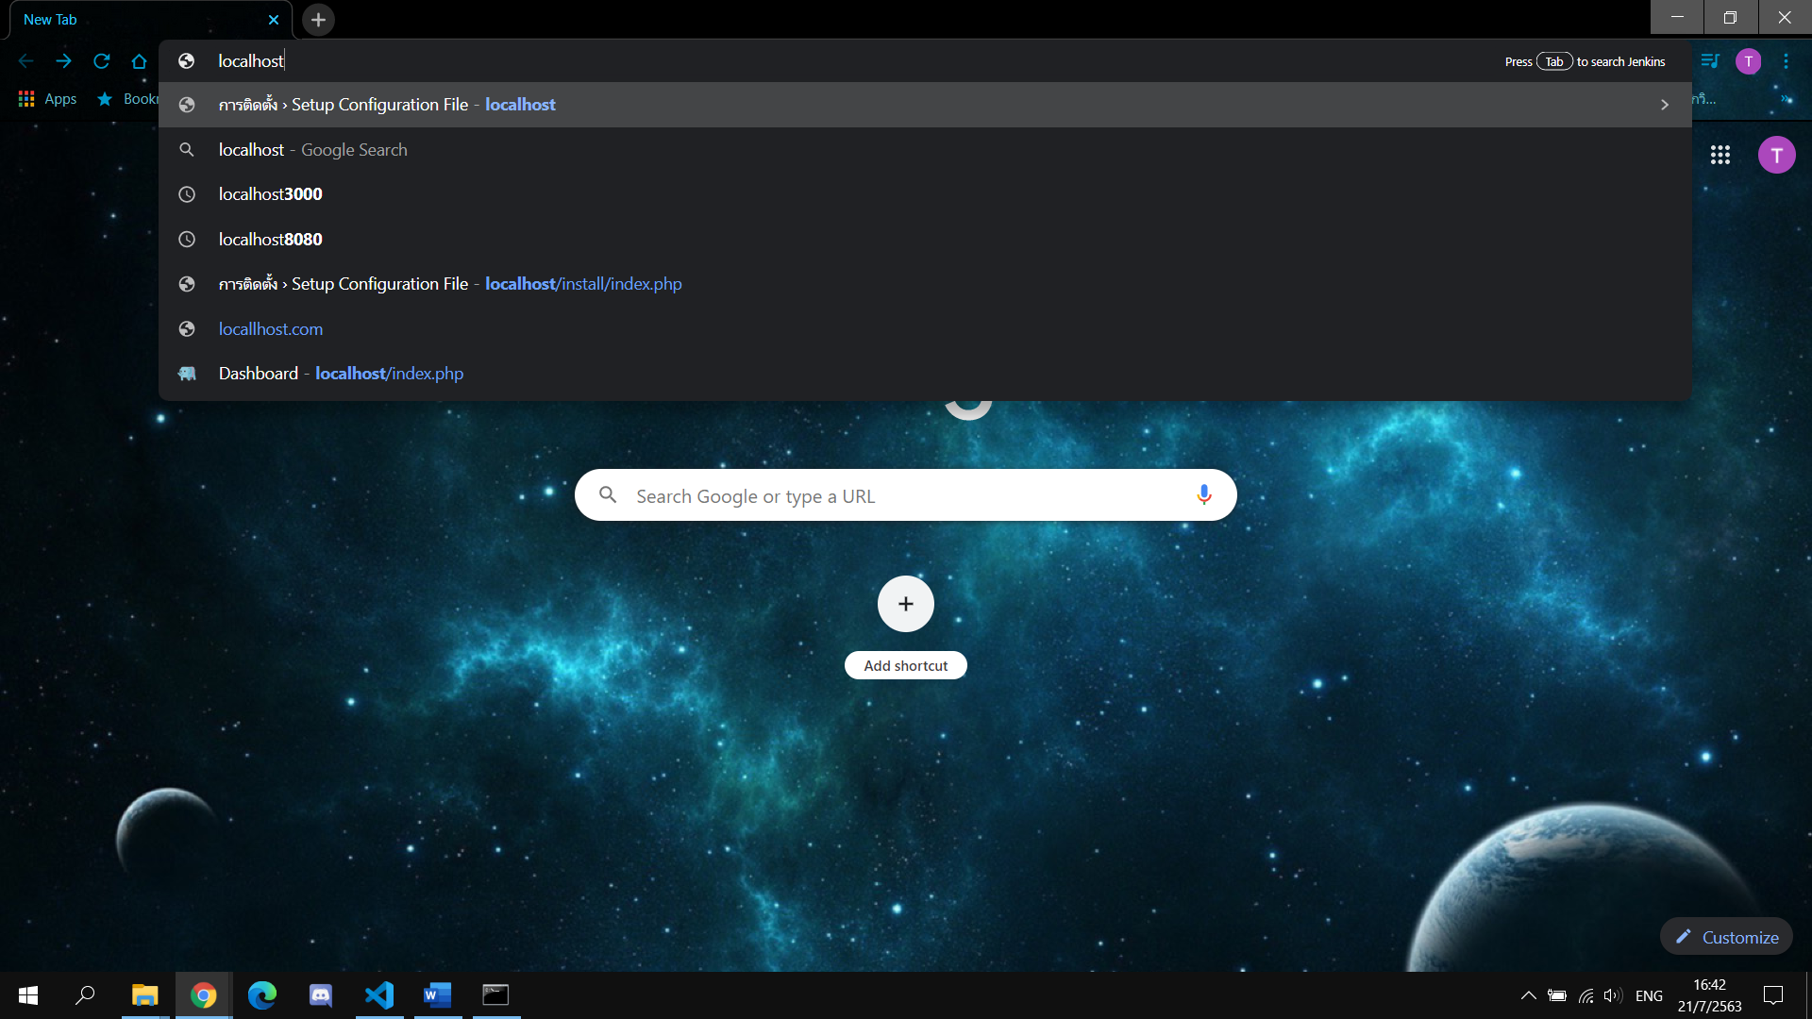

รูปที่ 7-14 หน้าต่าง browser

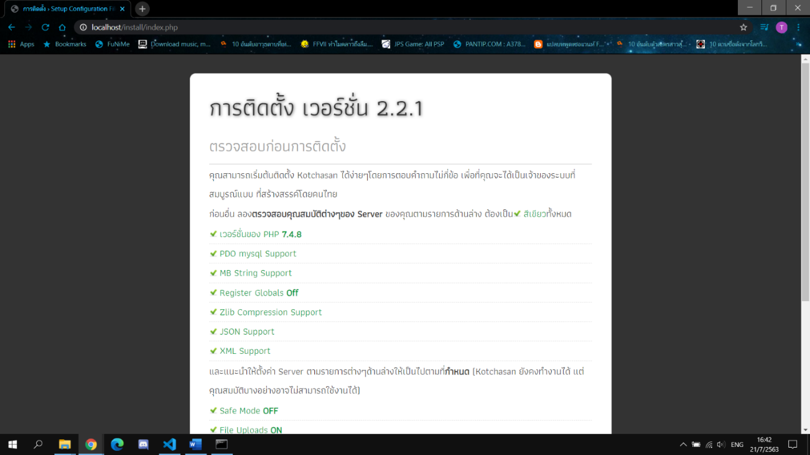

รูปที่ 8

6.2 จากกนั้นกด **ติดตั้ง** โดยไม่ต้องสนใจ Native ZIP support **ON**

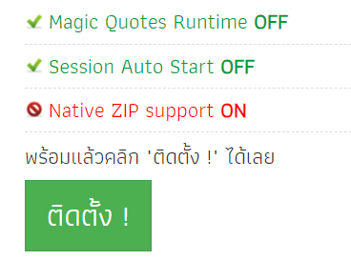

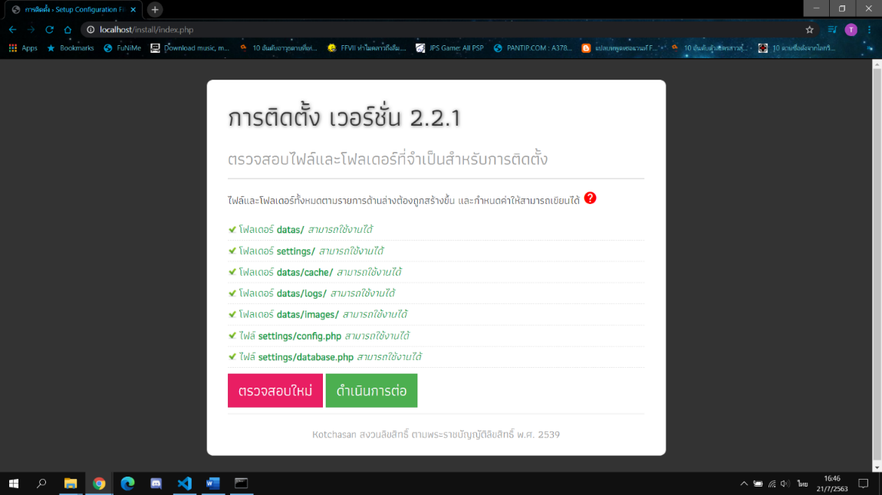

รูปที่ 9

6.3 Username คือ admin@localhost, Password คือ admin แล้วกดดำเนินการต่อกด ดำเนินการต่อ

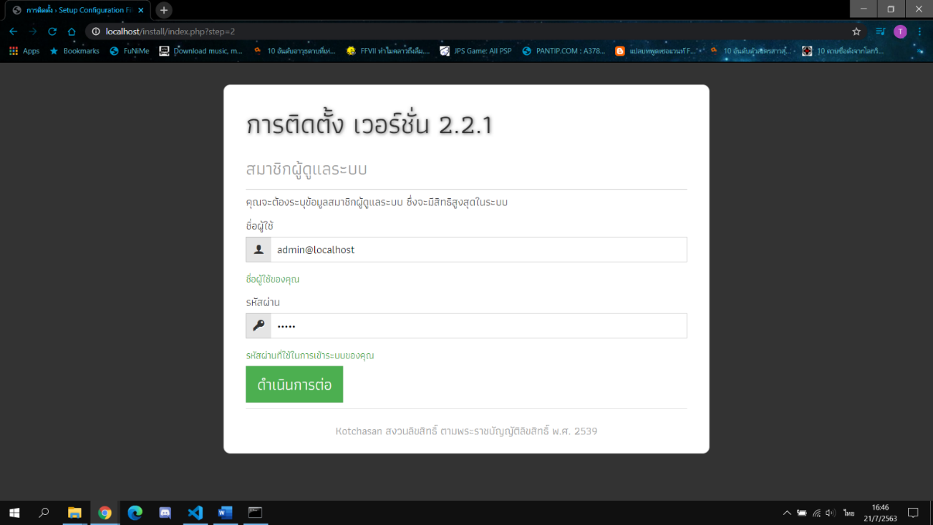

รูปที่ 10

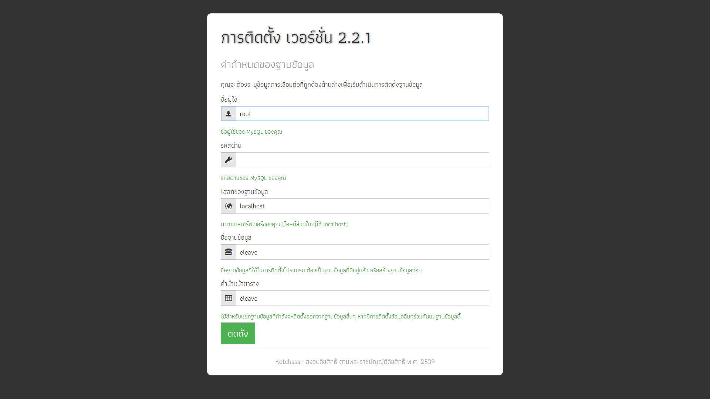

รูปที่ 11 หน้าต่างกำหนดฐานข้อมูล

6.5 แก้ ชื่อผู้ใช้,รหัสผ่าน และ โฮสท์ของฐานข้อมูล เป็นดังนี้

รูปที่ 12 ชื่อผู้ใช้ **admin** ,รหัสผ่าน **password** และ โฮสท์ของฐานข้อมูล **admin** แล้วกด ติดตั้ง

6.7 จากนั้นกด เข้าสู่ระบบ

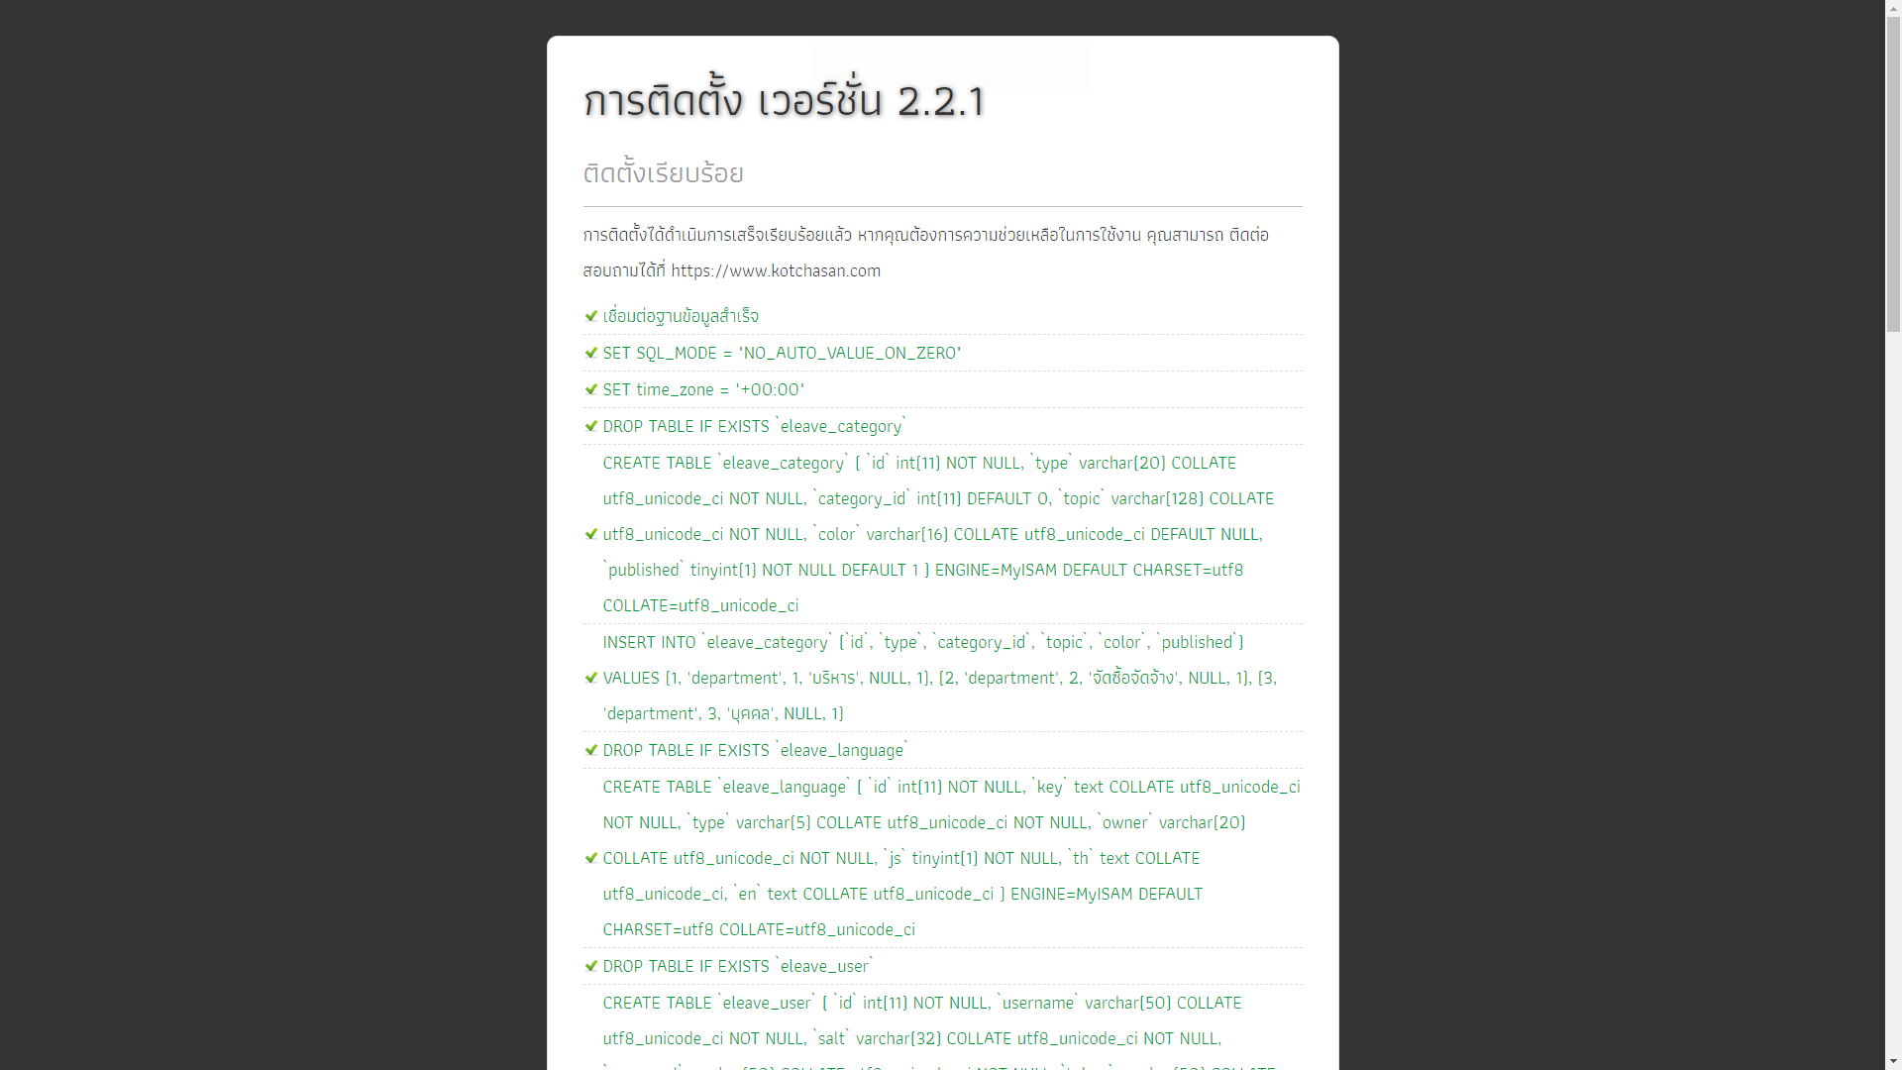

รูปที่ 13

วิธีใช้ eleave

ขั้นตอนที่ 7 **ใส่ usernamne = admin@localhost** และ **password = admin** แล้วกด เข้าสู่ระบบ

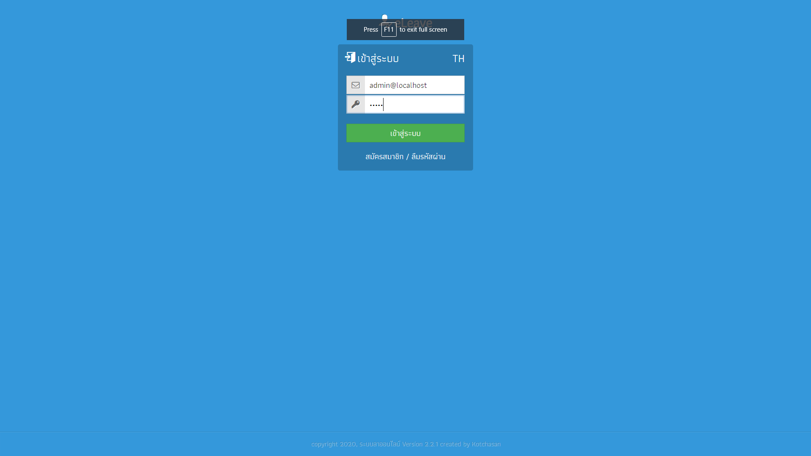

รูปที่ 14

7.1 จากนั้นก็จะเข้าสู่ eleave

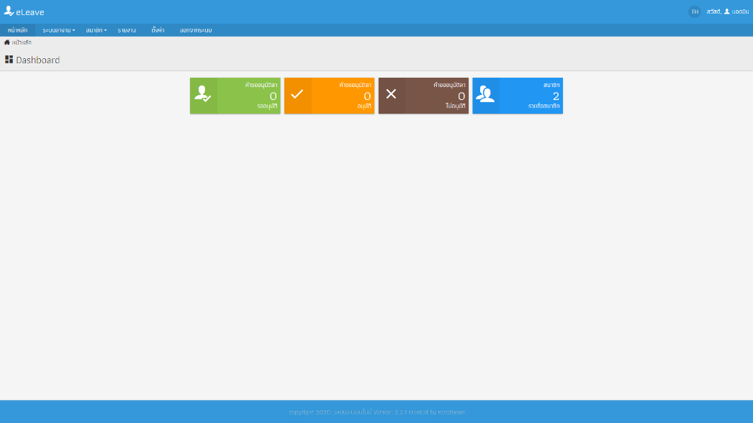

รูปที่ 15 หน้าต่าง eleave

ขั้นตอนที่ 8.1 ไปที่ **สมัครสมาชิก**

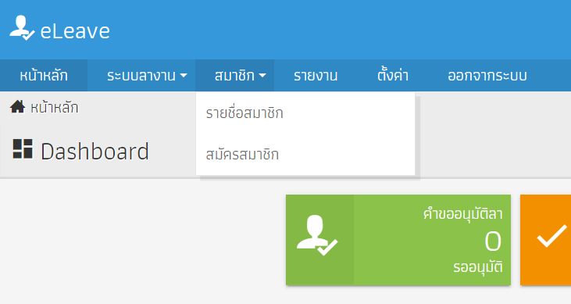

รูปที่ 16-17 หน้าต่าง สมัครสมาชิก

8.2กรอกข้อมูลของผู้ใช้ตามที่รายละเอียดกำหนด

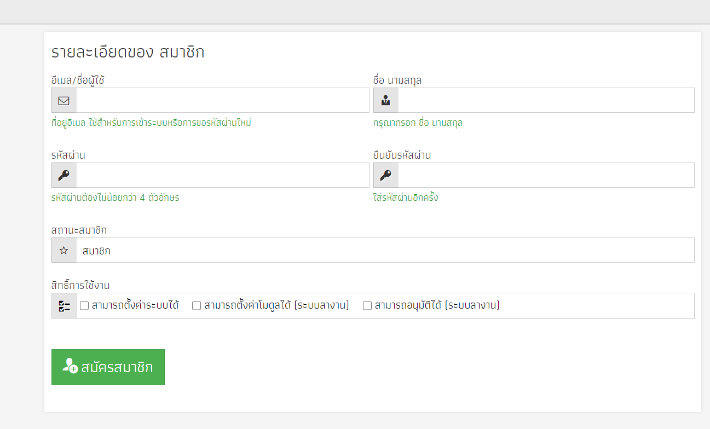

รูปที่ 17

ขั้นตอนที่ 9 ไปที่ **ระบบลางาน** แล้วเลือก **เพิ่ม คำขออนุมัติลา**

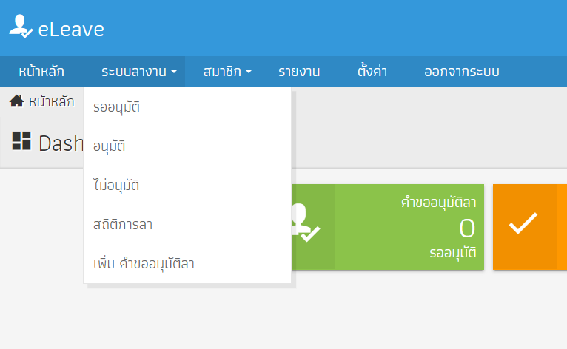

รูปที่ 18-19 หน้าต่าง สมัครสมาชิก

9.1 กรอกรายละเอียดการลางาน แล้วกด **บันทึก**

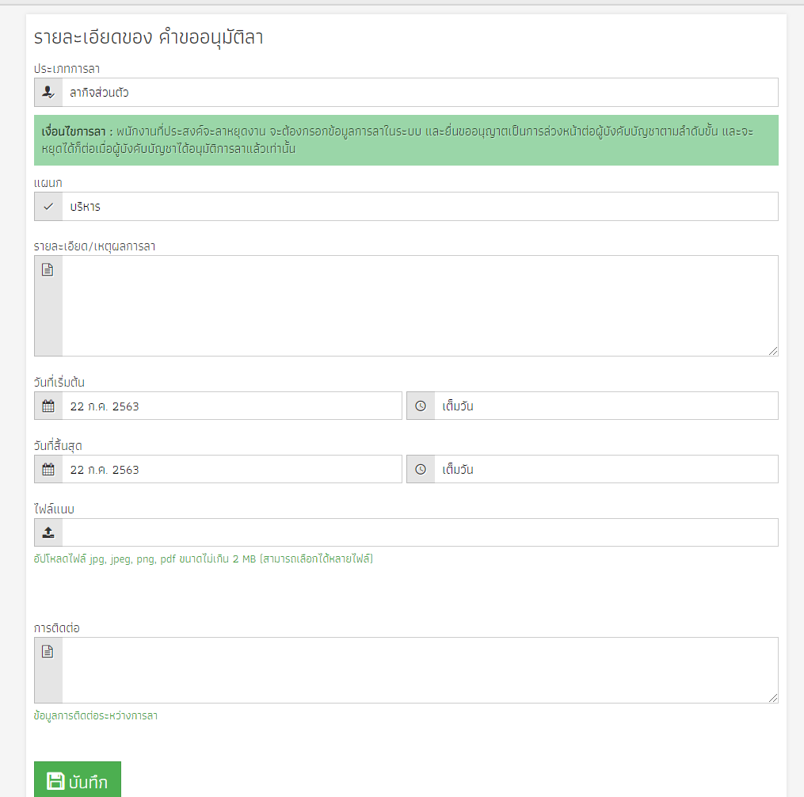

รูปที่ 19

9.2 ระบบจะบันทึกคำขอแล้วรอการพิจารณาจาก ผู้ดูแลระบบ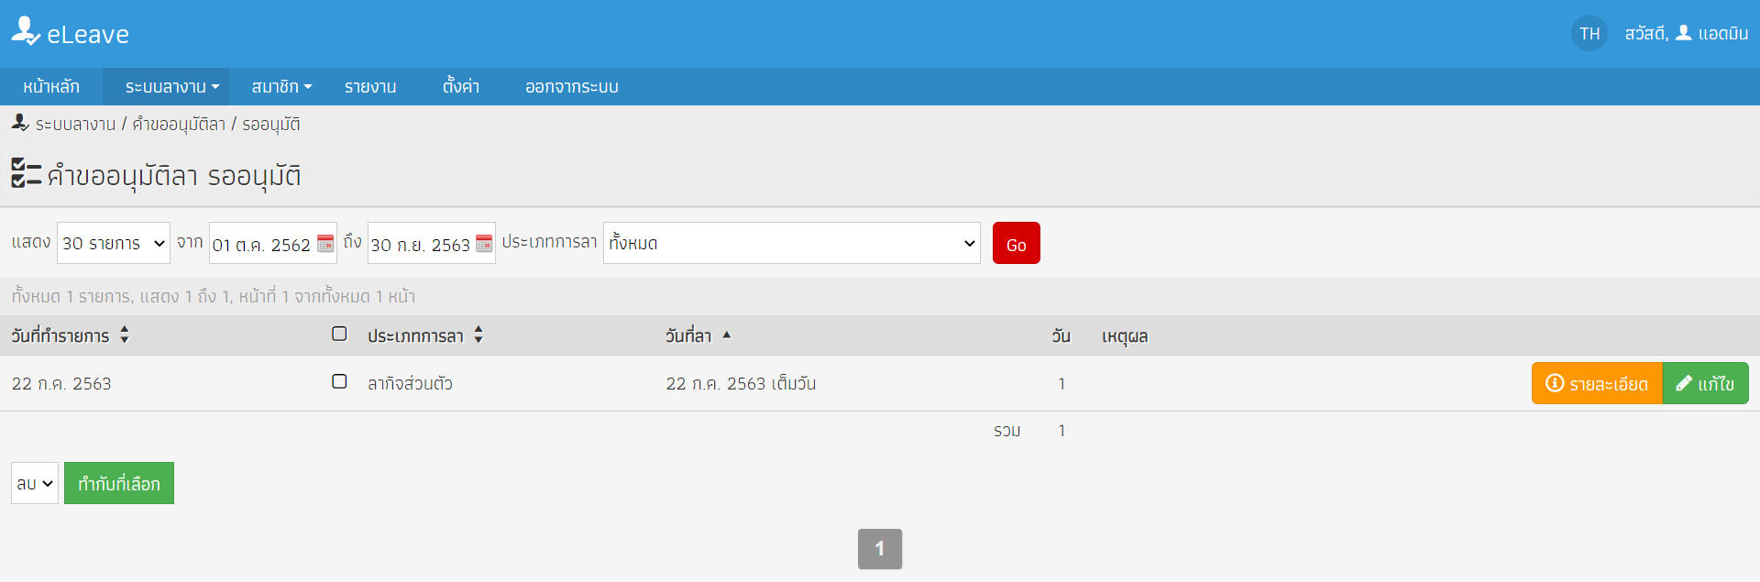

รูปที่ 20-21 หน้าต่างรายงาน

9.3 ผู้ดูแลระบบจะพิจารณาคำขอ

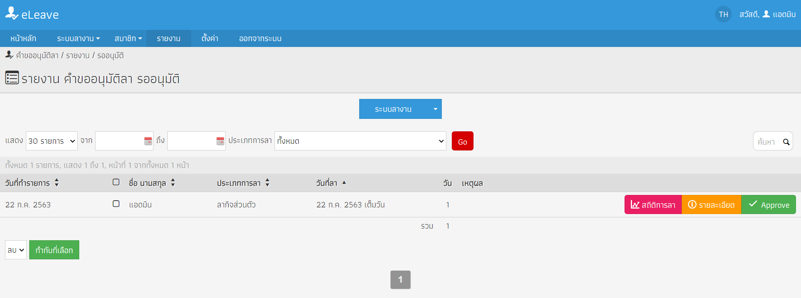

รูปที่ 21

ขั้นตอนที่ 10 หากอยากปิดการทำงานพิมพ์ docker-compose down ใน cmd

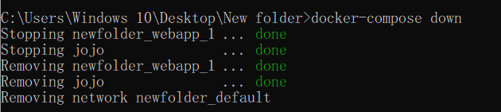

รูปที่ 22 หยุด Docker